三星刷机教程
辅助工具：刷机精灵、Odin、EFS_backup
三星固件辨别BL版本：
区域 / 语言：
ZC = 国行零售版
ZH = 香港
ZT = 台湾
ZN = 联通定制版
ZM = 移动定制版
ZS = 港台版
XX = 澳大利亚，比利时，法国，得过，匈牙利，意大利，西班牙，英国（欧洲自由市场国家）
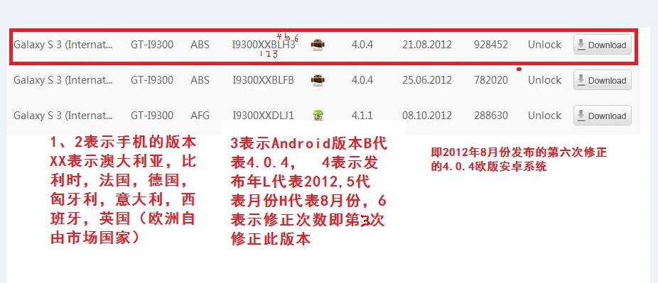
科普：EFS文件是用来存取手机IMEI串号、无线网卡MAC地址以及网络设置的重要信息组件，目前发现升级不明基带的ROM以及频繁刷机或者错误的双清方法会导致EFS信息丢失，IMEI串号被清空或置零，基带未知，无法使用移动网络等故障。
1.备份数据，可以见用户使用360助手的备份功能（通讯录照片等）
2.安装刷机精灵查看设备信息，下载对应固件
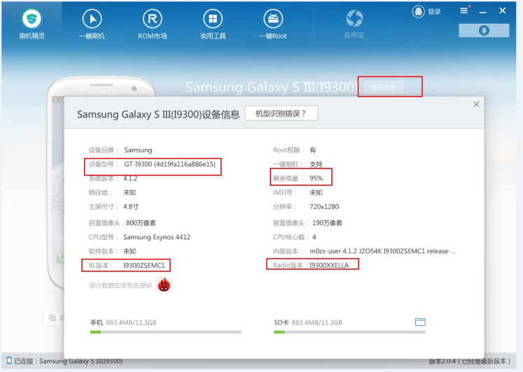
核实用户所说设备型号，查看手机电量
确定BL版本，查找对应固件
开始刷机：
- 关闭手机助手、刷机精灵等软件避免冲突
- 双清数据：进入recovery模式
进入方法：
开机状态：借助刷机精灵工具直接点击进入；
关机状态：音量上键 + home键 + 开机键一起按住三秒左右
音量键选择“wipe data/factory reset”后按电源键确认，到确认清除界面还是用音量键选择“yes—delete all user data”后电源键确认，清除完自动返回recovery主菜单界面；继续用音量键选择“wipe cache partition”后按电源键确认，到确认清除界面还是用音量键选择“yes—wipe cache”后电源键确认，清除完自动返回recovery主菜单界面，此时双清完成，选择reboot system now重启手机。
- 进入挖煤模式：
进入方法
开机状态：借助刷机精灵，直接点击进入挖煤模式即可；
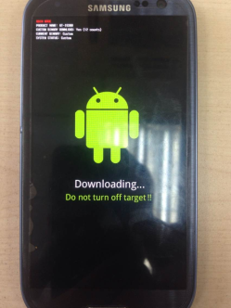
关机状态：音量下键 + home键 + 开机键一起按住三秒左右，进入“Warning“ 界面在按一下音量上键即可进入挖煤模式。
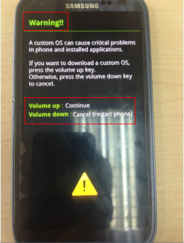

- 开始刷机
打开Odin刷机工具，点击PDA选择下载好的固件，点击Start刷机开始，显示PASS时刷机完成。
